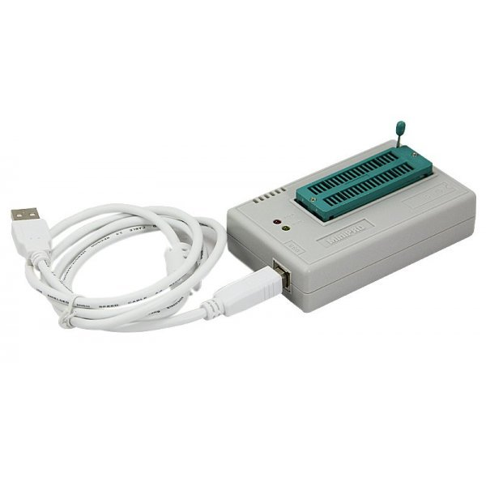
Woraus besteht ein Arduino?
USB Programmer

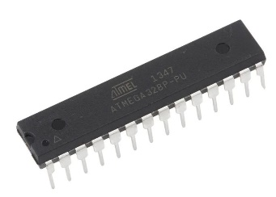

Mikrocontroller
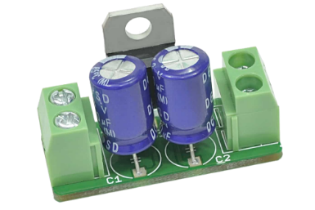
Spannungsregler

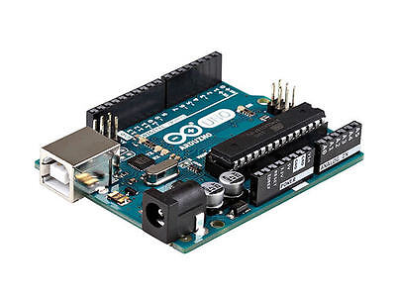


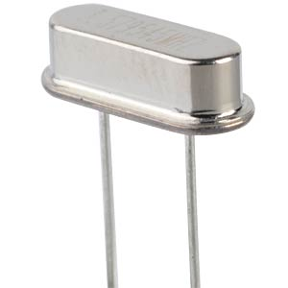
Software

Quarz

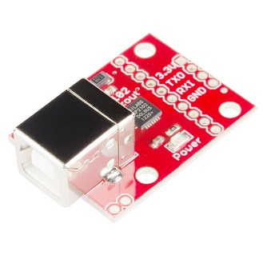

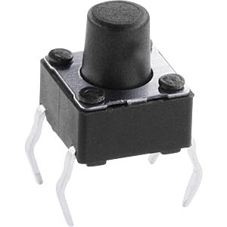

Serial to USB
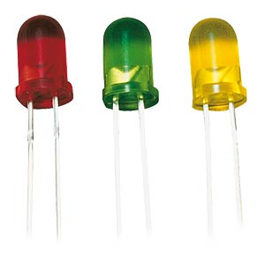
(Reset-) Taster
LEDs

Das Herzstück – der Mikrocontroller!
Ein Mikrocontroller (MCU) ist ein kleiner, spezialisierter Computer, der auf einem einzigen integrierten Schaltkreis (IC) sitzt und speziell für eingebettete Systeme entwickelt wurde. Er zeichnet sich durch folgende Merkmale aus:
Integrierte Komponenten: Ein Mikrocontroller enthält die CPU, Speicher (RAM und Flash-Speicher), Timer, digitale und analoge Ein-/Ausgänge (GPIO), sowie Kommunikationslogik/Bus-Controller wie UART, SPI und I2C in einem einzigen Chip.
- Energieeffizienz: Mikrocontroller sind in der Regel energieeffizient und für den Betrieb in batteriebetriebenen Geräten ausgelegt.
- Spezialisierte Steuerung: Sie sind für bestimmte Steueraufgaben optimiert und werden in Embedded-Systemen verwendet, wie in Haushaltsgeräten, Autos, Industrieanlagen oder IoT-Geräten.
- Echtzeitfähigkeit: Mikrocontroller sind oft für Echtzeitanwendungen geeignet, da sie auf Ereignisse in kurzer Zeit reagieren können.
- Geringe Kosten: Aufgrund ihrer spezifischen Funktionalität und integrierten Komponenten sind Mikrocontroller relativ kostengünstig.
- Programmierbarkeit: Mikrocontroller können über verschiedene Programmiersprachen, oft in C oder Assembler, programmiert werden, um ihre Aufgaben auszuführen.
- Typische Architektur: Meist besitzen sie eine Von-Neumann- oder Harvard-Architektur, die für effiziente Verarbeitung kleiner Programme ausgelegt ist.
Zusammengefasst sind Mikrocontroller kompakte, programmierbare Geräte, die speziell für die Steuerung von elektronischen Systemen entwickelt wurden.

AVR-Mikrocontroller-Familie
Die Arduino Plattform nutzt zum Großteil Mikrocontroller der AVR-Familie.
Microchip AVR (vormals Atmel AVR) ist eine 8-Bit-Mikrocontroller-Familie des US-amerikanischen Herstellers Microchip. Die Controller dieser Familie sind wegen ihres einfachen Aufbaus, ihrer leichten Programmierbarkeit, den kostenlosen Entwicklungswerkzeugen und der Verfügbarkeit in DIP-Gehäuseformen auch bei Hobby-Anwendern weit verbreitet. Die Mikrocontroller-Familie wurde vom ehemaligen US-amerikanischen Unternehmen Atmel entwickelt, nach Aussage des Unternehmens ist der Name AVR bedeutungslos.
Innerhalb der AVR-Familie gibt es viele unterschiedliche Typen, die sich in ihren Grundfunktionen kaum unterscheiden. Lediglich die Anzahl an verfügbaren Ein- und Ausgängen sowie die Speichergrößen sind unterschiedlich.

ATtiny vs. ATmega

ATtiny 24A
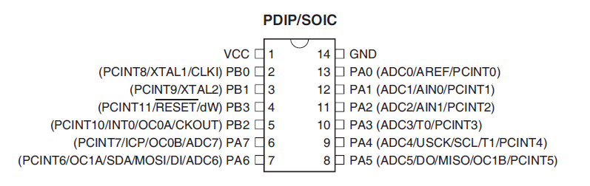

ATmega 2560 (auf unseren Boards eingesetzt)
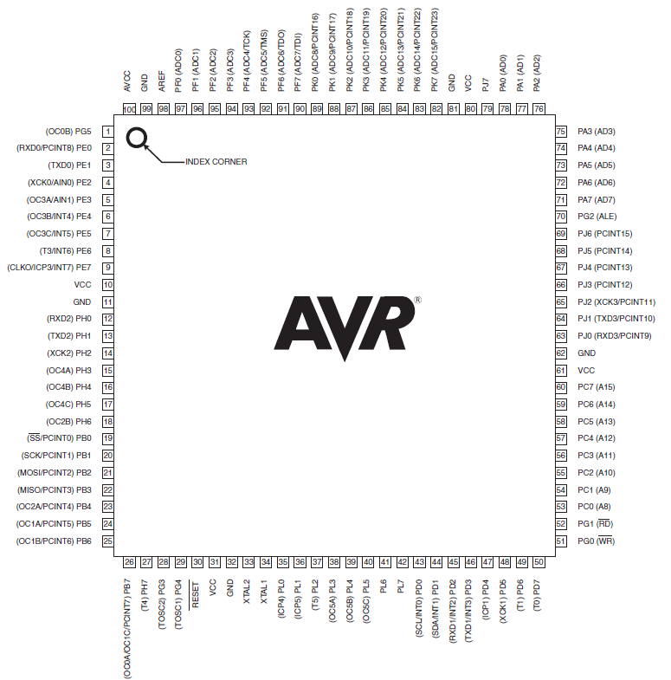
Fazit: gleiche Grundfunktionen (I/Os, ADCs, SPI, … ) aber viel mehr davon / keine Doppelbelegungen, mehr Speicher etc. … (siehe Datenblätter des Herstellers)

Mikrocontroller – „standalone“
Wie bereits erwähnt zeichnet einen Mikrocontroller die Eigenschaft aus, dass es sich dabei um einen vollständigen, kleinen Computer auf einem IC handelt. Daher kann ein Mikrocontroller im einfachsten Fall bzw. für einfache Aufgaben völlig alleinstehend betrieben werden.
Liegt die Eingangsspannung innerhalb des erlaubten Bereichs und wurde der interne Oszillator aktiviert – startet der Mikrocontroller sofort.
Hier ein einfaches Schaltbild mit allen benötigten Komponenten am Beispiel ATmega328
Es wird lediglich ein 10k Widerstand verwendet um die RESET Pin auf einen definierten Zustand zu legen.
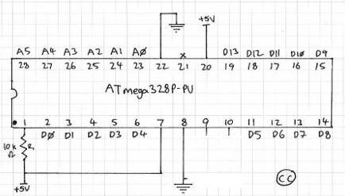

Vollständige Pin Belegung ATmega328
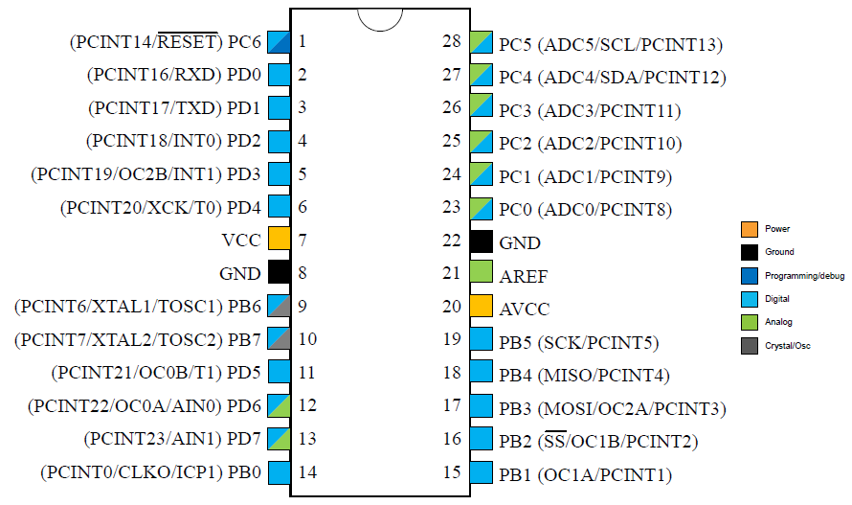

Spannungsregler

Linearer Spannungsregler (eingesetzt im Arduino)
Lineare Spannungsregler wie der 7805 haben eine sehr einfache Schaltung und benötigen nur wenige externe Komponenten (meist Kondensatoren). Dies erleichtert die Implementierung und reduziert die Design-Komplexität. Da keine Schaltvorgänge (wie bei Schaltreglern) stattfinden, erzeugen lineare Spannungsregler sehr saubere Ausgangsspannungen. Der größte Nachteil von linearen Spannungsreglern ist ihr niedriger Wirkungsgrad, insbesondere wenn die Differenz zwischen Eingangs- und Ausgangsspannung groß ist. Sie wandeln die überschüssige Energie als Wärme um.

Taktregler (Schaltregler)
Der Vorteil von Taktreglern ist ihr sehr hoher Wirkungsgrad – gerade „günstige“ Varianten (ebay, Amazon, … ) können aber eine unsaubere Ausgangsspannung liefern (Spannungsspitzen, hochfrequente Störungen, … ) die gerade beim direkten Anschluss an einen Mikrocontroller Probleme machen können!

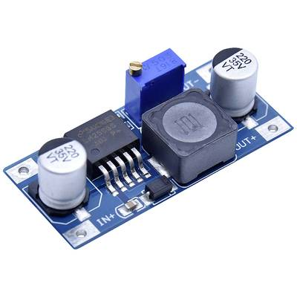

Quarz
Ein Quarz bietet eine wesentlich genauere und stabilere Taktfrequenz als ein interner RC-Oszillator. Quarze haben typischerweise eine Frequenzabweichung von nur ±0,005%, während interne Oszillatoren deutlich größere Abweichungen von bis zu ±1% oder mehr haben können.
Erfordert die Anwendung also zeitkritische Abläufe (z.B. UART-Datenübertragung) kommt man um die Verwendung eines passenden Quarzes nicht herum.

Software

Microchip Studio
Grundsätzlich lassen sich Mikrocontroller der AVR-Familie einfach in C mithilfe der kostenlose IDE „Microchip Studio“ des Herstellers Microchip programmieren. Die IDE beinhaltet einen Compiler – zum Bespielen der Chips ist aber ein separater USB Programmer notwendig.
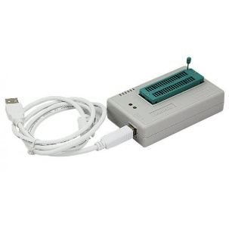
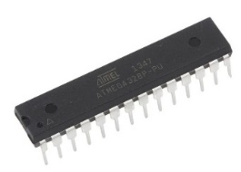



Arduino IDE
Die Arduino IDE bietet eine vereinfachte Programmierschnittstelle mit vielen integrierten Tools und Bibliotheken. Nachdem auf der Arduino Platine die Möglichkeit zum Programmieren des Chips über USB-Schnittstelle bereits integriert ist, ist kein separater Programmer notwendig.


Code Unterschied C / Arduino
#include <avr/io.h>
#include <util/delay.h>

int main(void)
{
// Set pin as output
DDRA = 0b01000000; //set register DDRA value

while (1) {
PORTA = 0b00000000; //set register PORTA value - PIN A6 HIGH
_delay_ms(250);
PORTA = 0b01000000; //set register PORTA value - PIN A6 LOW
_delay_ms(250);
}
return 0;
}


// the setup function runs once when you press reset or power the board
void setup() {
// initialize digital pin LED_BUILTIN as an output.
pinMode(LED_BUILTIN, OUTPUT);
}

// the loop function runs over and over again forever
void loop() {
// turn the LED on (HIGH is the voltage level)
digitalWrite(LED_BUILTIN, HIGH);
delay(1000); // wait for a second
// turn the LED off by making the voltage LOW
digitalWrite(LED_BUILTIN, LOW);
delay(1000); // wait for a second
}

Arduino IDE Programmierung Grundlagen
Download Arduino IDE https://www.arduino.cc/en/software

Themen Block 1
- pinMode() - definiert einen Pin als Ein- oder Ausgang
- digitalRead() / digitalWrite() - digitaler (HIGH oder LOW) lesender/schreibender Zugriff auf einen Pin
- analogRead() / analogWrite() - analoger lesender/schreibender Zugriff auf einen Pin
- constraint() / map() - Funktionen zum Arbeiten mit Wertebereichen
- Serial.begin() - initialisiert die serielle Schnittstelle
- Serial.print() / Serial.println() - sendet eine Zeichenkette an die serielle Schnittstelle

Beschreibungen aller Befehle mit Beispielen sind in der Dokumentation
https://www.arduino.cc/reference/en/
zu finden!

Theoretische Grundlagen: Pullup- und Pulldown-Widerstände
Ein Pullup- bzw. Pulldown-Widerstand wird dazu benutzt, um am Eingangspin für ein eindeutig definiertes Signal (LOW oder HIGH) zu sorgen. Ohne einen Pullup- oder Pulldown-Widerstand kann es durch Störungen an einem offenen Eingangspin zu Verfälschungen kommen, sodass falsche Signale vom Mikrocontroller erkannt werden.
Diese Widerstände werden üblicherweise sehr hochohmig gewählt. z.B. 10k Ohm
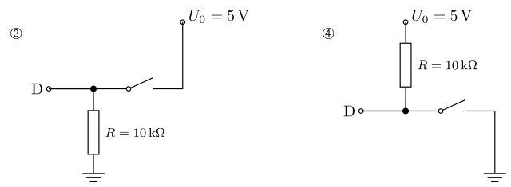
Das Schaltbild veranschaulicht den Einsatz eines Pulldown- bzw. Pullup-Widerstands in Kombination mit einem Taster.
Im linken Schaltbild hat der Datenpin bei offenem Schalter den Zustand LOW, bei geschlossenem Schalter den Zustand HIGH.
Im rechten Schaltbild hat der Datenpin bei offenem Schalter den Zustand HIGH, bei geschlossenem Schalter den Zustand LOW.

Einlesen analoger Sensordaten / Spannungsteiler
Ersetzt man in den oben angeführten Schaltbildern den Taster durch einen Widerstand mit variablem Wert (z.B. Temperatursensor, Helligkeitssensor, ....) ergibt sich am Eingangspin ein variabler Spannungswert.
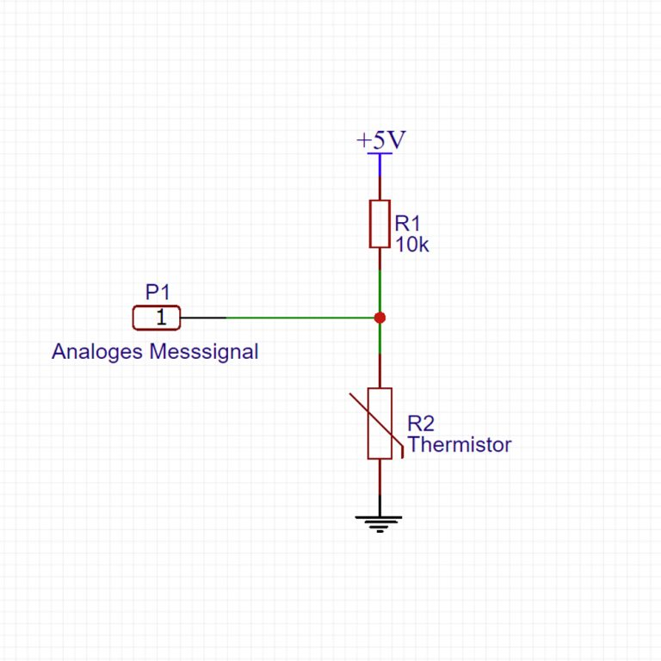
Dieses analoge Messsignal kann man mittels ADC (Analog Digital Converter) in einen nummerischen Wert wandeln und verarbeiten. (siehe analogRead())
Das dabei angewendete Prinzip entspricht einem Spannungsteiler. Vereinfacht ausgedrückt teils sich dabei die Eingangsspannung (in unserem Fall 5V) je nach Widerstandsgrößen auf die beiden Widerstände auf.
Ein Beispiel: Haben R1 und R2 die gleichen Werte (z.B. beide 10k Ohm), so liegt am Eingangspin genau die halbe Spannung an. (in unserem Fall 2,5V) Nachdem es sich bei unseren Mikrocontrollern um 10Bit AD Wandler handelt (Wertebereich von 0 – 1023) werden wir also einen Wert von knapp über 500 einlesen.

PWM – Pulsweitenmodulation
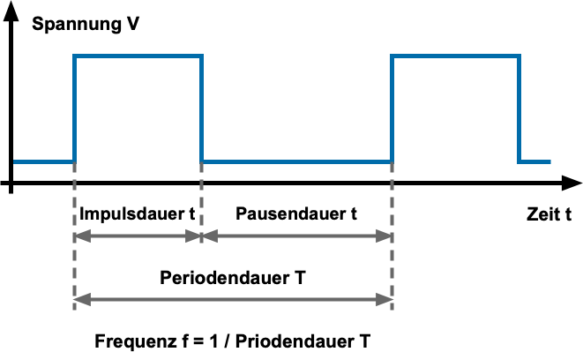
Die PWM (Pulsweitenmodulation) ist eine digitale Modulationsart, bei der eine technische Größe (z. B. eine elektrische Spannung) zwischen zwei Werten wechselt. Dabei wird bei konstanter Frequenz ein Rechteckimpuls erzeugt (moduliert), dessen Impulsdauer variiert.
Ein PWM-Signal eignet sich z.B. ...
- als Steuersignal in der Steuer- und Regelungstechnik (wir werden damit ein Servo ansteuern)
- zum Treiben einer Last mit variabler Spannung durch den Durchschnittswert der Spannung, der durch die Änderung der Impulsbreite veränderbar ist (z.B. Steuerung der Helligkeit einer LED, Steuerung der Drehzahl eines Gleichstrommotors)

